**ФЕДЕРАЛЬНОЕ ГОСУДАРСТВЕННОЕ АВТОНОМНОЕ ОБРАЗОВАТЕЛЬНОЕ УЧРЕЖДЕНИЕ ВЫСШЕГО ОБРАЗОВАНИЯ**

**«САНКТ-ПЕТЕРБУРГСКИЙ НАЦИОНАЛЬНЫЙ ИССЛЕДОВАТЕЛЬСКИЙ УНИВЕРСИТЕТ ИНФОРМАЦИОННЫХ ТЕХНОЛОГИЙ,   
МЕХАНИКИ И ОПТИКИ»**

**Факультет безопасности информационных технологий**

**Кафедра проектирования и безопасности компьютерных систем**

**Дисциплина:**

**«Управление мобильными устройствами»**

**Лабораторная работа на тему:  
«Обработка и тарификация трафика NetFlow»**

**Выполнил:**

Макшеев И.Д. гр. N3349

**Проверил:**

**______________**

Федоров И. Р.

Санкт-Петербург

2019г.

Цель работы:

В рамках работы требуется:

* Привести данный файл в читабельный вид
* Сформировать собственный файл для тарификации любого формата, с которым удобно работать.
* Построить график зависимости объема трафика от времени.
* Протарифицировать трафик в соответствии с вариантом задания

Правила тарификации услуг “Интернет”:

$$X = Q * k,$$

где X - итоговая стоимость, Q - общий объем трафика NetFlow за отчетный период, k - множитель тарифного плана (у каждого варианта свой).

В качестве результата работы необходимо представить программный модуль для обработки, просмотра статистики (график) и тарификации трафика NetFlow.

Ход работы:

В качетве исполняемого языка был выбран Python 3.7.4. Этот язык программирования позволяет простым способом выполнять простые задачи.

Вариант 15

Протарифицировать абонента с IP-адресом 77.74.181.52

с коэффициентом k: 1,5руб/Мб

На рисунке 1 показан результат работы программы.

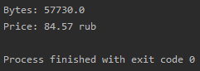

Рисунок 1 Результат работы программы

На рисунке 2 показан график использования интернета абонента.

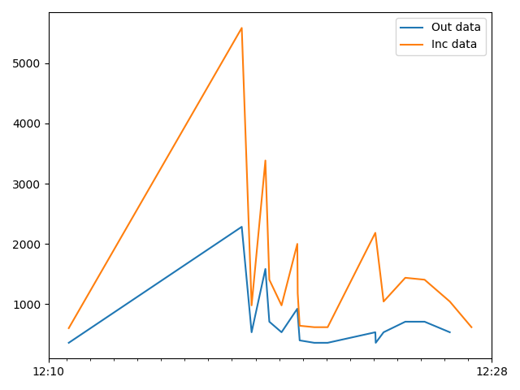

Рисунок 2 зависимости объема трафика от времени.

Ссылка на код программы ([link](https://github.com/KorvinEC/mobiles/blob/master/lab2.py))

Вывод:

В ходе проделанной работы, были получены знания об обработке и тарификации трафика NetFlow.